GAEC 2

TEXT POŽADAVKU
Žadatel na ploše půdního bloku, popřípadě jeho dílu, označené v evidenci půdy jako silně erozně ohrožená, zajistí, že se nebudou pěstovat širokořádkové plodiny kukuřice, brambory, řepa, bob setý, sója a slunečnice. Porosty obilnin a řepky olejné na takto označené ploše budou zakládány s využitím půdoochranných technologií, zejména setí do mulče, nebo bezorebné setí. V případě obilnin nemusí být dodržena podmínka půdoochranných technologií při zakládání porostů pouze v případě, že budou pěstovány s podsevem jetelovin.

ÚČEL POŽADAVKU
Účelem požadavku je ochrana orné půdy před nadměrnou vodní erozí, která způsobuje odnos zeminy z výše položených částí pozemků a její následné ukládání v dolních částech pozemků nebo mimo tyto pozemky (komunikace, intravilán, vodní nádrže).

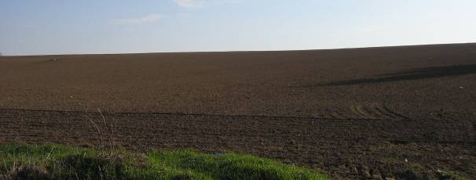
Velká rozloha pozemků, nevhodná agrotechnika a odstraňování krajinných prvků v minulosti jsou nejčastější příčiny nadměrné eroze půdy

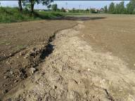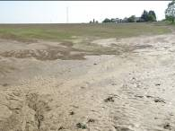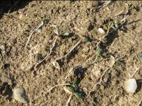
Erozní rýhy, sedimentace smyté zeminy v dolních částech pozemku a poškození pěstovaných plodin jsou nejčastějšími projevy eroze na orné půdě

VYSVĚTLENÍ POŽADAVKU

Silně erozně ohrožená půda a její vymezení v LPIS
Požadavek se plní na pozemcích s výskytem silně erozně ohrožené půdy, která je vymezena od 1. 1. 2010 jako nová datová vrstva v LPIS. Jedná se o část orné půdy s nadměrnou erozí, která již není vymezena pouze na základě sklonitosti pozemku, ale s využitím dalších faktorů, které ovlivňují intenzitu eroze. Mezi tyto faktory patří zejména zohlednění výskytu erozně nebezpečných srážek, délka svahu a schopnost půdy odolávat erozi.

V LPIS je k dispozici podkladová vrstva erozní ohroženosti Výzkumného ústavu meliorací a ochrany půd, která se je podkladem pro vymezení silně erozně ohrožené půdy na půdních blocích pro účely GAEC. Podkladová vrstva se bude aktualizovat 1x ročně. Na základě překryvu vrstvy půdních bloků a podkladové vrstvy erozní ohroženosti jsou stanoveny managementy protierozních opatření na půdním bloku. Půdní bloky jsou rozděleny podle výskytu silně erozně ohrožené půdy a navazujícího protierozního opatření do čtyř kategorií:
- půdní bloky s kulturou jinou než orná půda (protierozní opatření není stanoveno – A0),
- půdní bloky s kulturou orná půda, ale bez výskytu silně erozně ohrožené půdy (protierozní opatření není v rámci GAEC stanoveno – A1),
- půdní bloky s kulturou orná půda s výskytem silně erozně ohrožené půdy na části půdního bloku (protierozní opatření je stanoveno – A2),
- půdní bloky s kulturou orná půda s výskytem silně erozně ohrožené půdy na ploše celého půdního bloku (protierozní opatření je stanoveno – A3).

Z toho vyplývá, že protierozní opatření pro účely plnění GAEC je stanoveno na půdních blocích s výskytem silně erozně ohrožené půdy na části půdního bloku (oranžové šrafování) nebo na ploše celého půdního bloku (červené šrafování). Stanoveným protierozním opatřením je v obou případech dodržení požadavku dobrého zemědělského a environmentálního stavu, kterým je vyloučení širokořádkových plodin z pěstování a pěstování obilnin a řepky protierozním způsobem.

LPIS na úrovni jednotlivých půdních bloků poskytuje pro každý půdní blok popis managementu protierozního opatření v rámci GAEC a výměru půdního bloku rozdělenou z hlediska erozní ohroženosti na následující skupiny:
- neohroženou,
- mírně ohroženou,
- silně ohroženou.

Uživatel půdního bloku, na jehož části je výskyt silně ohrožené půdy erozí, má možnost zakreslit pozemek a systém následně provede stanovení překryvu plochy pozemku a podkladové vrstvy erozní ohroženosti a zařazení pozemku do některé ze tří skupin (neohrožené, mírně ohrožené, silně ohrožené) a stanoví management protierozního opatření.

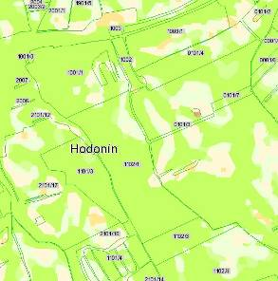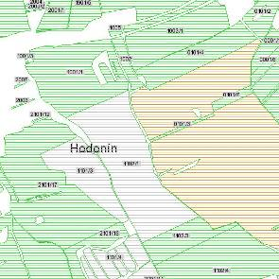
Podkladová vrstva erozní ohroženosti (vlevo) a protierozních opatření na půdní blok (vpravo) v prostředí LPIS

Popis protierozního opatření na silně erozně ohrožené půdě
Stanovené protierozní opatření je založeno na vyloučení širokořádkových plodin na silně ohrožené půdě. Širokořádkovými plodinami se pro účely GAEC rozumí: kukuřice, brambory, řepa, bob setý, sója, slunečnice. O porušení GAEC se nejedná při pěstování některých z těchto vyjmenovaných plodin v úzkých řádcích (např. sója s meziřádkovou vzdáleností 12,5 – 25 cm) nebo při pěstování jiných plodin (např. mák, hořčice) na plochách silně erozně ohrožených. Součástí protierozního opatření na silně erozně ohrožené půdě je rovněž požadavek na zakládání porostů obilnin a řepky s využitím půdoochranných technologií, pokud nejsou porosty obilnin zakládány s podsevem jetelovin.

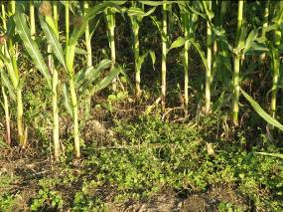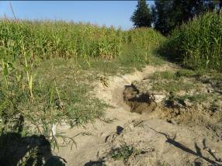

Kukuřice je erozně nebezpečnou širokořádkovou plodinou

Půdoochranné technologie
Požadavek dobrého zemědělského a environmentálního stavu vyžaduje na silně erozně ohrožené půdě zakládání porostů řepky a obilnin s využitím půdoochranných technologií. Povinnost použít půdoochranné technologie se pro účely splnění GAEC na silně erozně ohrožených půdách vztahuje pouze na vyjmenované plodiny, tj. obilniny (s výjimkou pěstování s podsevem jetelovin) a řepku. Půdoochranné technologie jsou součástí tzv. minimalizačních technologií zpracování půdy a následného setí zemědělských plodin. Pro minimalizační technologie je typické kypření půdy bez využití pluhu (orby), jedná se tedy o bezorebné technologie. Jsou založeny většinou na mělkém kypření půdy, spojování více úkonů do jednoho úkonu a ponecháním části rostlinných zbytků na povrchu půdy. Rostlinné zbytky (mulč) pocházejí ze sklizené předplodiny nebo meziplodiny (vymrzající nebo desikované).

Mezi minimalizační technologie náleží v podmínkách České republiky:
- kypření půdy do zvolené hloubky (velmi často jde o mělké kypření),
- půdoochranné zpracování (ponechání rostlinných zbytků na povrchu půdy),
- přímé setí (setí do nezpracované půdy, bezorebné setí).

Charakteristickým znakem půdoochranných technologií je ponechání rostlinných zbytků minimálně na 30 % povrchu půdy. Pokrytí 20 až 30 % povrchu půdy rostlinnými zbytky snižuje vodní erozi o 50 až 90 % ve srovnání s holým povrchem (Johnson 1988).

Zakládání porostů s využitím půdoochranných technologií zahrnuje náhradu orby kypřením, kdy po kypření následuje setí nebo je kypření sloučeno se setím. Kypření může být prováděno kypřícími stroji s pasívními orgány (dochází ke kypření bez mísení a obracení) nebo s aktivními orgány např. rotačními, popř. kývavými orgány (dochází ke kypření včetně mísení). V případě použití kypřičů s aktivními orgány, kdy dochází k intenzivnějšímu zapracovávání rostlinných zbytků do půdy, je nutné dbát na zachování 30 % pokryvnosti povrchu půdy rostlinnými zbytky. Kypření může být hlubší nebo mělké. V případě, že se půda po sklizni předplodiny nekypří, tak se jedná o setí do nezpracované půdy („bezorebné setí“).

Využívání minimalizačních a zejména půdoochranných technologií vyžaduje vhodné stroje především na zpracování půdy po sklizni předplodiny, na zpracování půdy před setím plodin a setí plodin. V současné době je na trhu dostatek vhodných zemědělských strojů celé řady domácích i zahraničních výrobců.

Přehled používaných kypřičů:
- kypřiče pro kypření do mělké a střední hloubky (talířové, radličkové, prutové kypřiče, popř. kypřiče s aktivními nástroji – např. rotační kypřiče, vibrační brány, hvězdicové brány, prutové válce),
- kombinátory (pro přípravu seťového lůžka při předseťové přípravě),
- kypřiče pro hlubší kypření (bez obracení půdy, např. dlátové kypřiče nebo kypřiče pro postupné kypření do narůstající hloubky).

Přehled používaných secích strojů:
- secí stroje s kotoučovými secími botkami (jednokotoučové nebo dvoukotoučové secí botky),
- secí stroje se šípovitými řeznými radličkami,
- secí stroje s dlátovitými secími radličkami,
- secí stroje s rotační frézou,
- secí stroje umožňující aplikaci granulovaných nebo kapalných hnojiv,
- secí kombinace (spojení předseťové přípravy a setí).

Konvenční způsoby zpracování půdy (s využitím orby) i minimalizační a půdoochranné technologie mají své přednosti i nedostatky. Minimalizační technologie jsou v současnosti uplatňovány na více než 30 % orné půdy. Půdoochranné technologie (výsev do mulče nebo do nezpracované půdy jsou používány podstatně méně. Při volbě vhodné minimalizační a půdoochranné technologie je nutné zvážit i další okolnosti:
- půdní a klimatické podmínky,
- rozvoj chorob (virózy, sněti, houbová onemocnění, plísně) a škůdců plodin,
- výskyt a rozvoj plevelů.

Hodně informací týkajících se minimalizačních a půdoochranných technologií lze nalézt v metodikách zpracovaných odborníky ve výzkumných ústavech (VÚRV, VÚZT), popř. publikacích našich předních odborníků (Škoda, Hůla, Procházková a další).

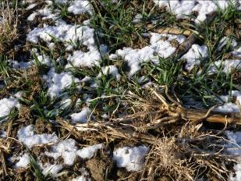
Porost obilniny založený s využitím půdoochranných technologií (setí radličkovým secím strojem po mělké podmítce)

SPLNĚNÍ POŽADAVKU
Pro účely splnění požadavku je nutné, aby se každý uživatel orné půdy nejdříve seznámil, zda se vyskytuje na jeho půdních blocích silně erozně půda, tj. červeně nebo oranžově šrafované půdní bloky po zapnutí vrstvy protierozních opatření. Červeně šrafované půdní bloky (protierozní opatření A3) znamenají, že výskyt silně erozně ohrožené půdy je na celé výměře půdního bloku a tudíž se požadavek GAEC plní na celé výměře půdního bloku. U oranžově šrafovaných půdních bloků s výskytem silně erozně ohrožené půdy na části půdního bloku (protierozní opatření A2) má uživatel možnost volby. Jednou z možností je požadavek GAEC dodržovat na celé výměře tohoto půdního bloku a následně se nemusí řešit, na kterou část půdního bloku je vázán výskyt silně erozně ohrožené půdy. Druhou možností je dodržovat požadavek GAEC pouze na části půdního bloku s výskytem silně erozně ohrožené půdy s využitím zákresu pozemku v prostředí LPIS. Systém podle zákresu pozemku a s ohledem na podkladovou vrstvu erozní ohroženosti „vybarví“ pozemek a stanoví příslušné protierozní opatření, které se následně na tomto pozemku dodržuje.

HODNOCENÍ PORUŠENÍ POŽADAVKU

